Alla !
som var med på vårens städdag och såg till att vi fick fint i våra gemensamma lokaler och utemiljö.

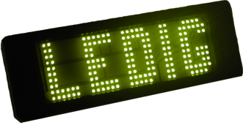
Lediga bilplatser finnes:
Det finns lediga bilplatser på föreningens parkering, både med och utan el. Kontakta HSB:s Servicecenter, telefon 010-4421100 för prisuppgift mm.

Råcksta eller Grimsta ?
Frågan kom upp under årets stämma. Efter en gedigen utredning kom svaret:
Vi bor i GRIMSTA !
Gräsklippare sökes för sommarsäsongen :
Kontakta Wahid, mobilnr 073-619 63 17
Myror………
Även i år har myrorna orsakat problem för de som bor på markplan. Kontakta Anticimex och du får myrdosor hemskickade kostnadsfritt. Tel: 075-245 10 00

Radonmätningar:
Staden har krävt uppföljning av de radonmätningar och åtgärder som föreningen gjorde för 10 år sedan. Kontrollmätningar i 14 lägenheter under januari - april 2015 visade på något för högt radonvärde i en lägenhet på bottenplanet. Lägenhetsinnehavarna är informerade. Föreningen kommer att sätta in nödvändiga åtgärder omgående.
Cyklar:
Som ej är märkta med namn och lgh-nummer, kommer att samlas ihop och flyttas ut ur cykelrummen, för att senare bortforslas.
Välkomna alla lördagen den 27:e juni ! Mer info kommer………………..

